Önfentartó teszt a BingoFuel Reaktorral

2003 Április 16.-án az 5 lóerős áramgenerátor zárt hurokban sikeresen működött a szintetikus gázt előállító BingoFuel Reaktorral.
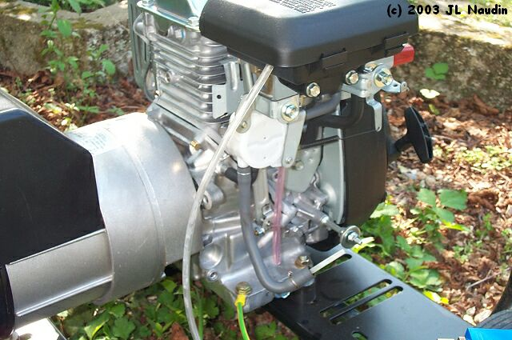
Az üzemanyag tartály teljesen el lett távolítva a teszt alatt.
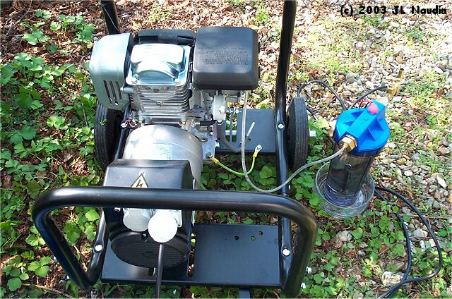
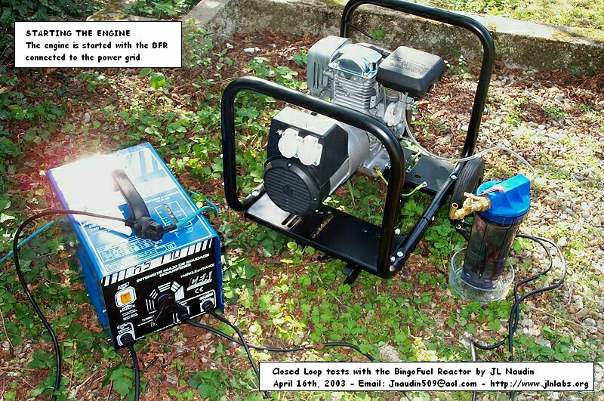
Indítási sorrend: A BingoFuel Reaktor az elektromos hálózatra van kötve, mialatt a BFR termeli a szükséges szintetikus gázt, az 5 lóerős motor elindul.
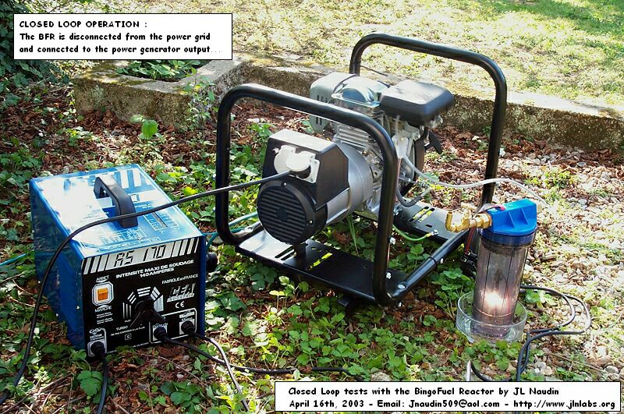
Mialatt az 5 lóerős motor fut, melyet a BingoFuel Reaktor lát el, a transzformátor gyorsan lekapcsolásra kerül az elektromos hálózatról, és azután az áramgenerátor elektromos kimenetére kerül rácsatlakozásra. A hurok bezárul....

Teszt eredmények a BingoFuel reaktorral zárt hurokba kötött áramgenerátorról:
Zárt hurok teszt folyamata:
A gázolaj üa. tartály a teszt alatt el lett távolítva.
1. A BFR (BingoFuel Reaktor) az elektromos hálózatról történő táplálása,
2. az 5 lóerős motor el kezd működni azzal a gázzal, amit a BFR termel,
3. a BFR hirteklen leválasztásra kerül az elektromos hálózatról és a rácsatlakozik az áramgenerátor elektromos kimenetére...
A plazma energia alacsonyabb szintű volt a zárt huroknál, mint a villamos hálózatról történő betáplálásnál. Az áramellátás azonban éppen elegendő volt az önellátó működés fenntartására. A motor kb. 2 percig működött a zárt hurokban, enek az volt az oka, hogy a karbon rudak elhasználódtak és így szükségessé vált a manuális beállítás. Egy új verziója a BFR-nek jelenleg fejlesztés alatt van. Ez a verzió (v2.0) már képes lesz a hosszú idejú beállítás és hangolás nélküli működésre...
A zárt hurok: Mialatt az 5 lóerős motor a BFR által termelt gázzal lett tápláva, a BFR az áramgenerátorral lett meghajtva...

